UX Check Results

# 1 Heuristic: Visibility of system status

# Severity: 0

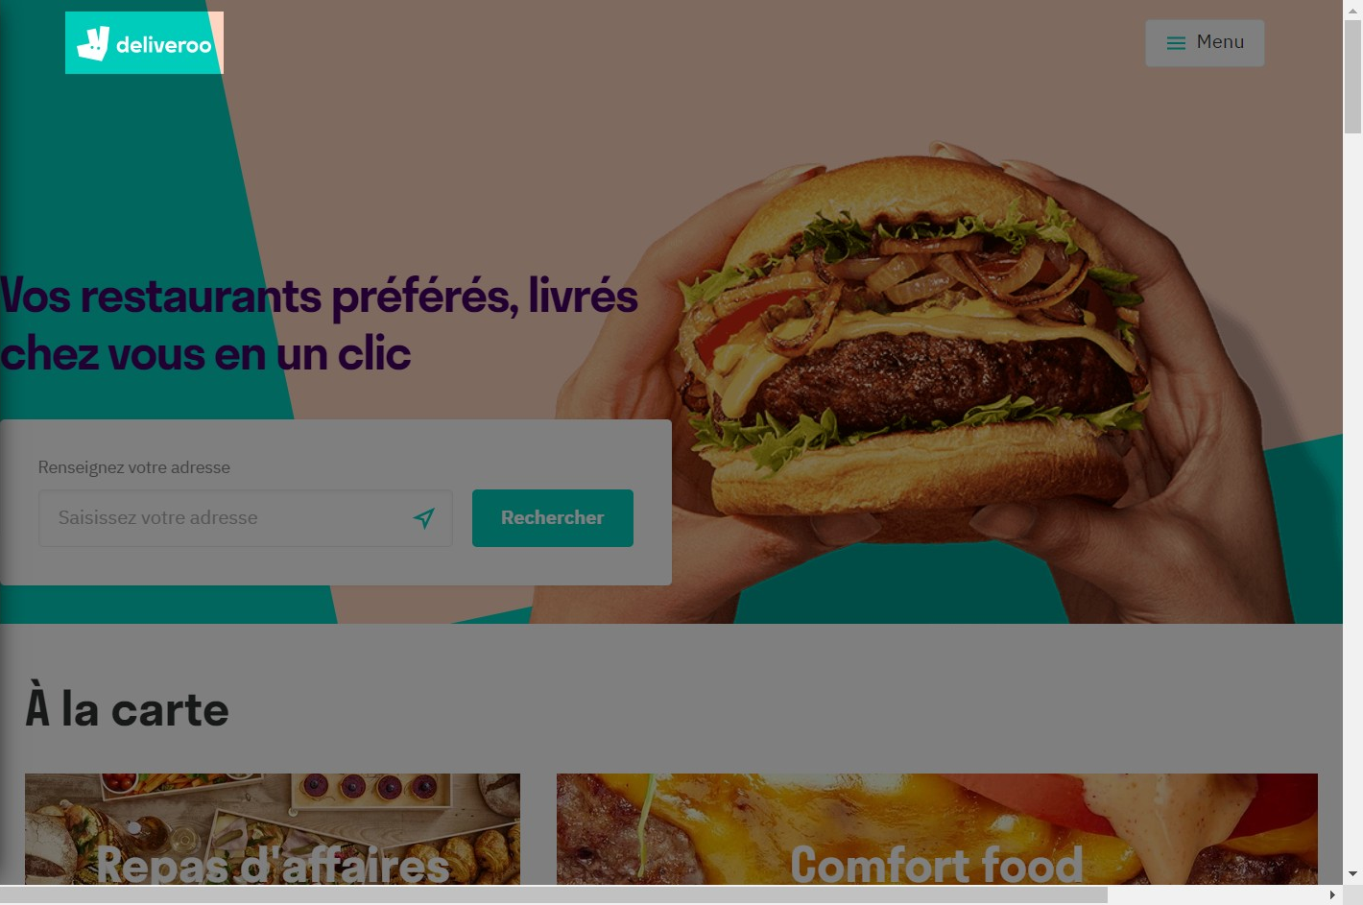

# Notes:

On arrive tout de suite à voir que nous sommes sur le site de Deliveroo, il est évidement directement précisé quand nous arrivons sur la page. On peut ce dire qu’il est écrit petit mais tout de même visible.

# 1.2 Heuristic: Visibility of system status

# Severity: 0

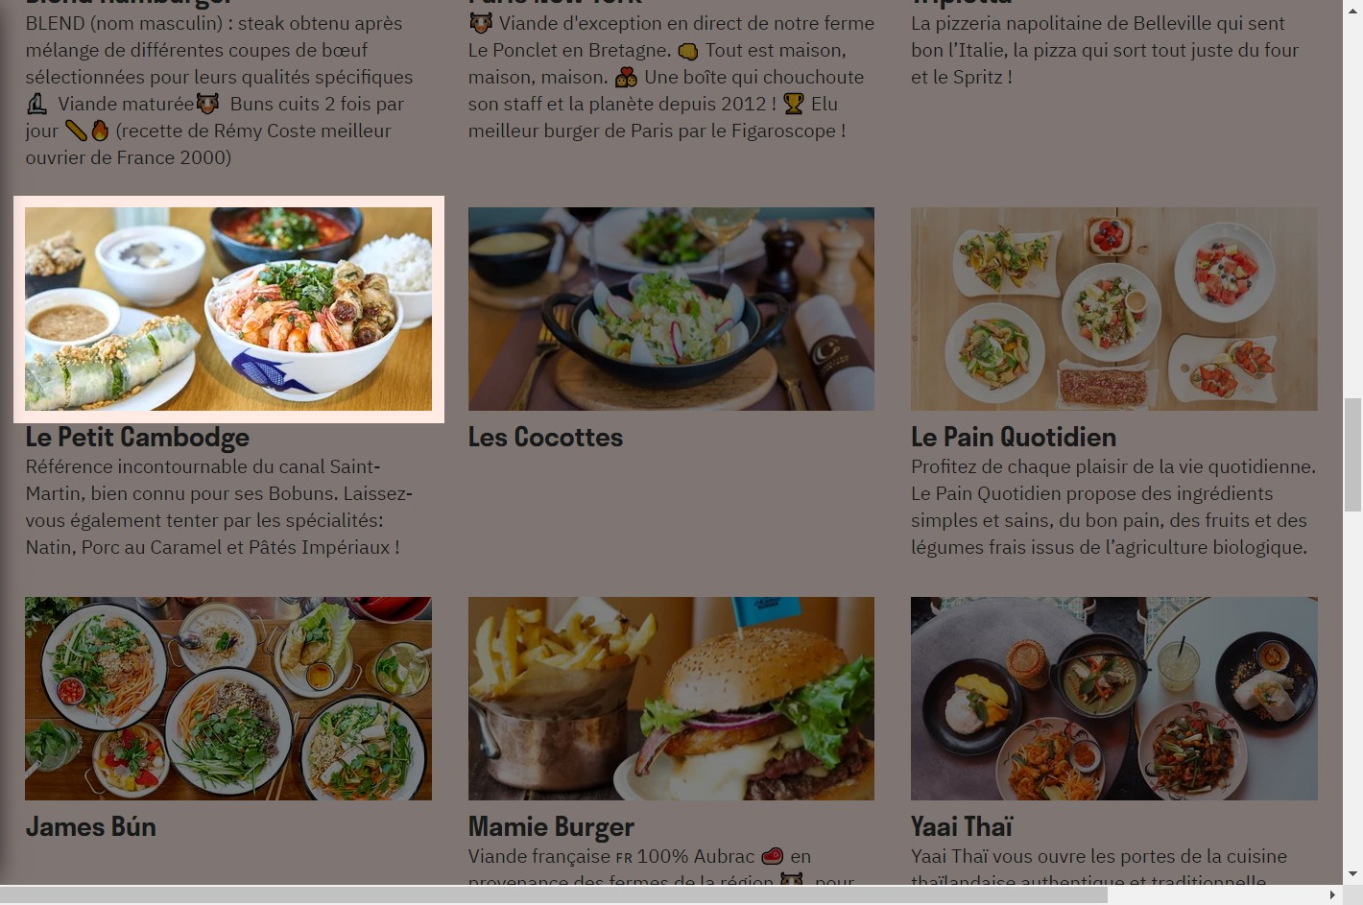

# Notes:

Peu importe notre position sur le site, on comprend tout de suite que nous sommes sur un site en lien avec la restauration ou du moins avec l'alimentation.

# 2 Heuristic: Match between system and the real world

# Severity: 0

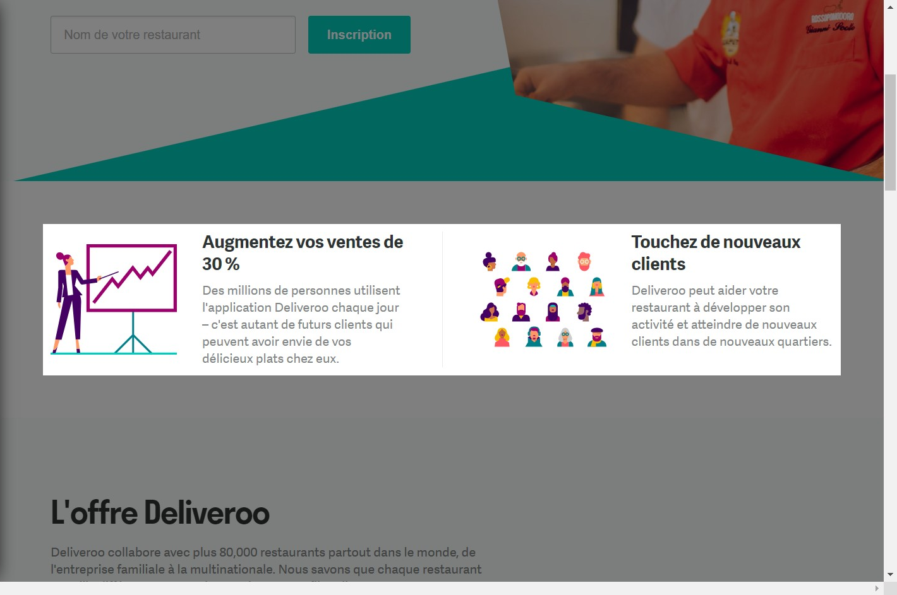

# Notes:

Le site utilise un principe simple et suit la norme française titre, texte et illustration). Le site se lit naturellement de gauche à droite.

# 3 Heuristic: User control and freedom

# Severity: 0

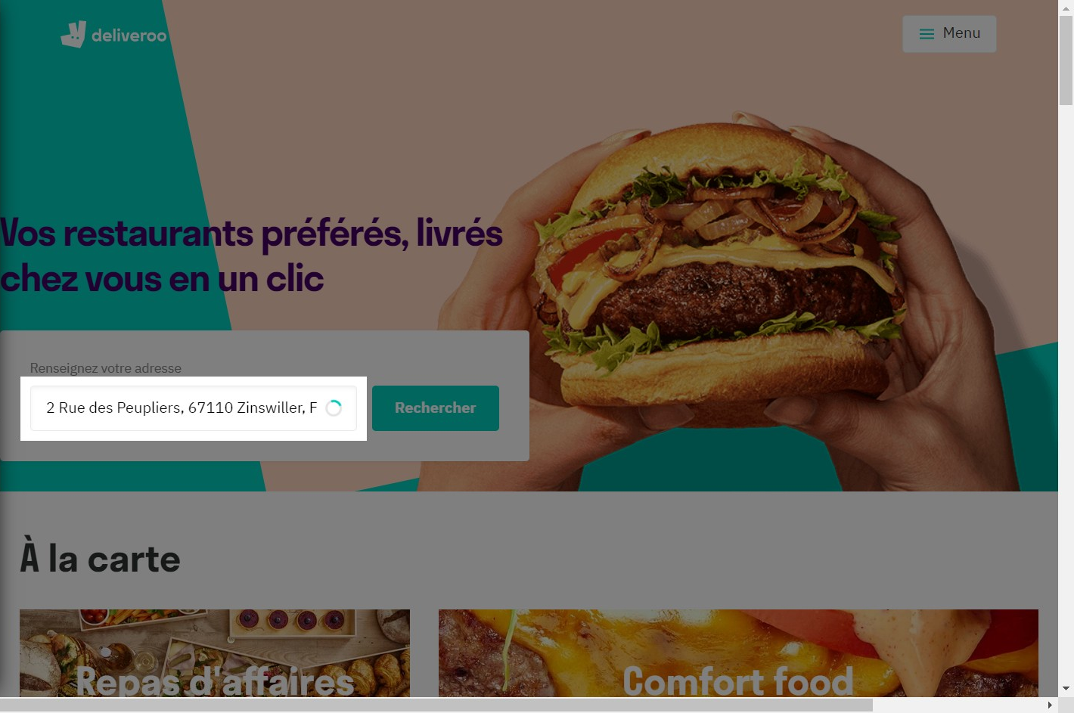

# Notes:

Si l'utilisateur ne désire pas donner sa localisation ou qu'il a cliqué par erreur. Il est possible de bloquer le fait que Deliveroo connaisse sa localisation.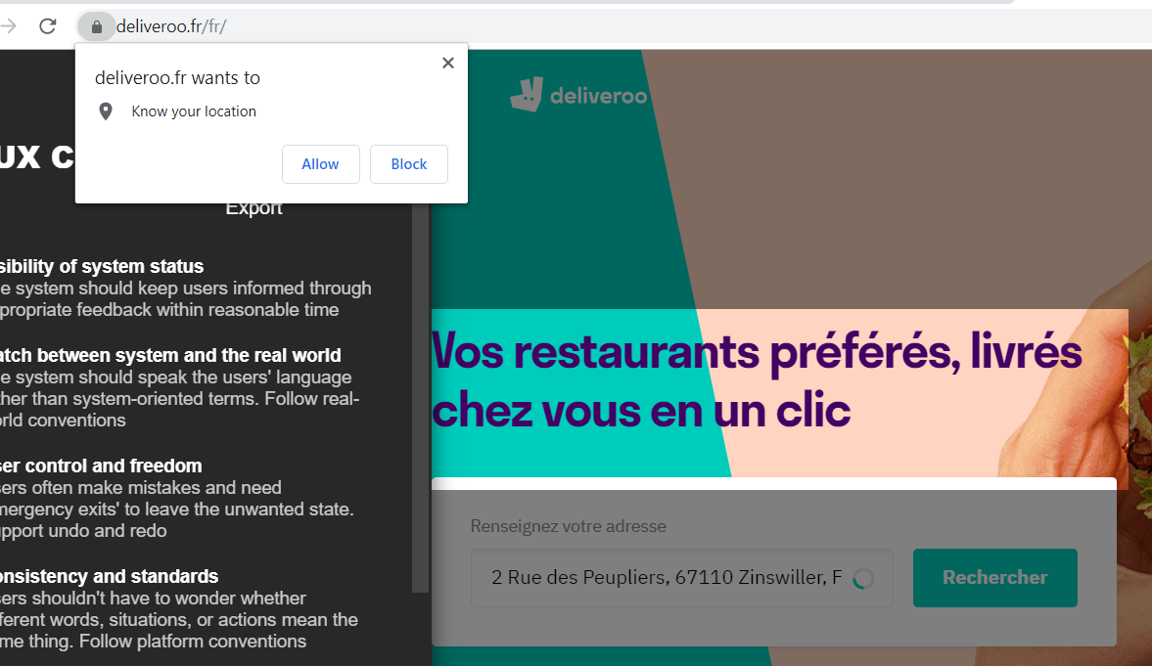

# 4 Heuristic: Consistency and standards

# Severity: 0

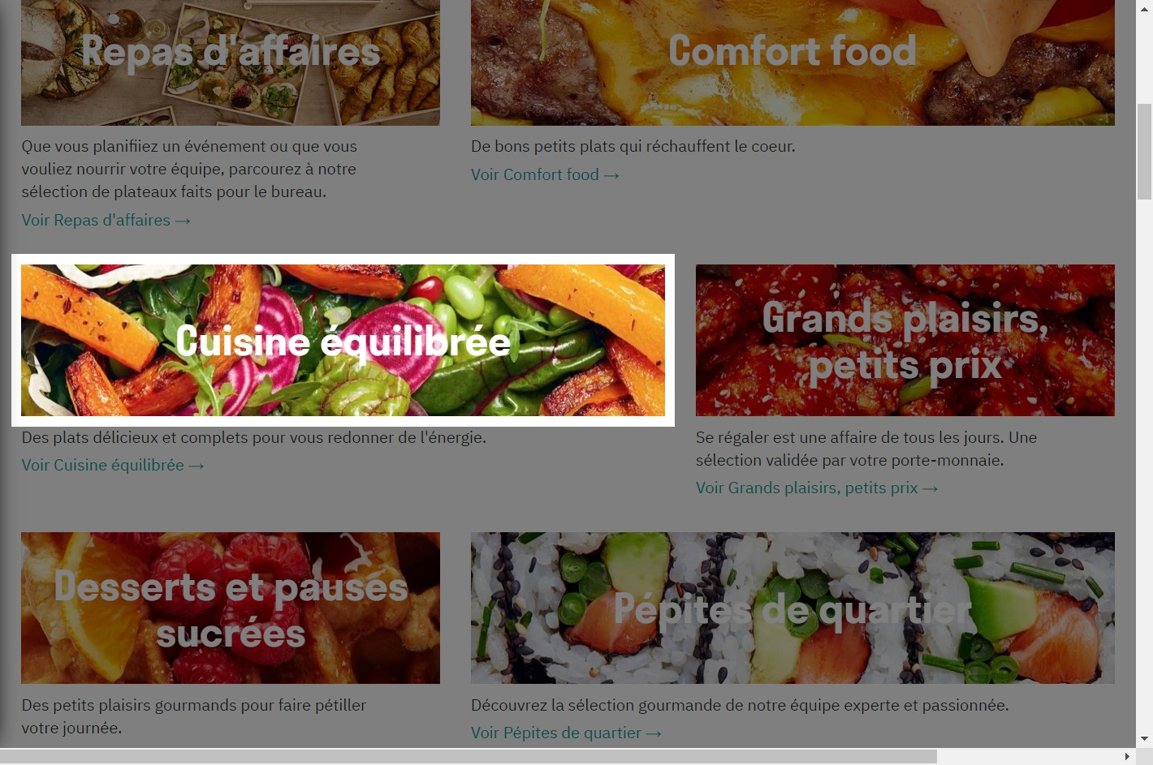

# Notes:

Le titre est clair et correspond à l'image. Si il y avez un burger triple cheddar avec l'intitulé "cuisine équilibrée". Il ne respecterai pas le principe de réprésentativité du contenu. Sans être nutritionniste, on est en droit de ce dire que les plats présentés sont effectivement “équilibrés”.

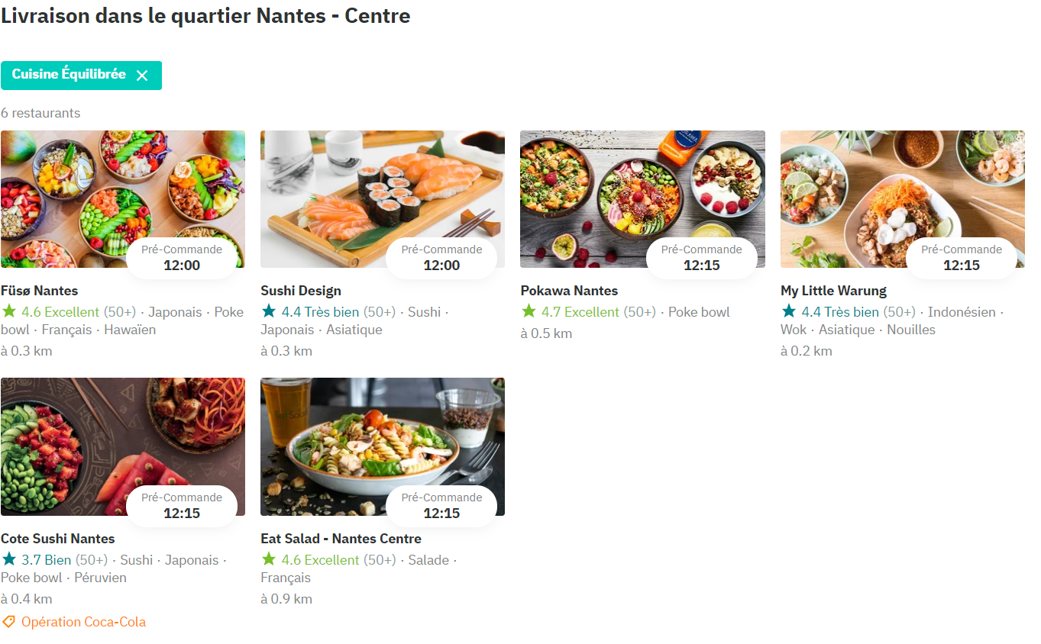

# 5 Heuristic: Error prevention

# Severity: 0

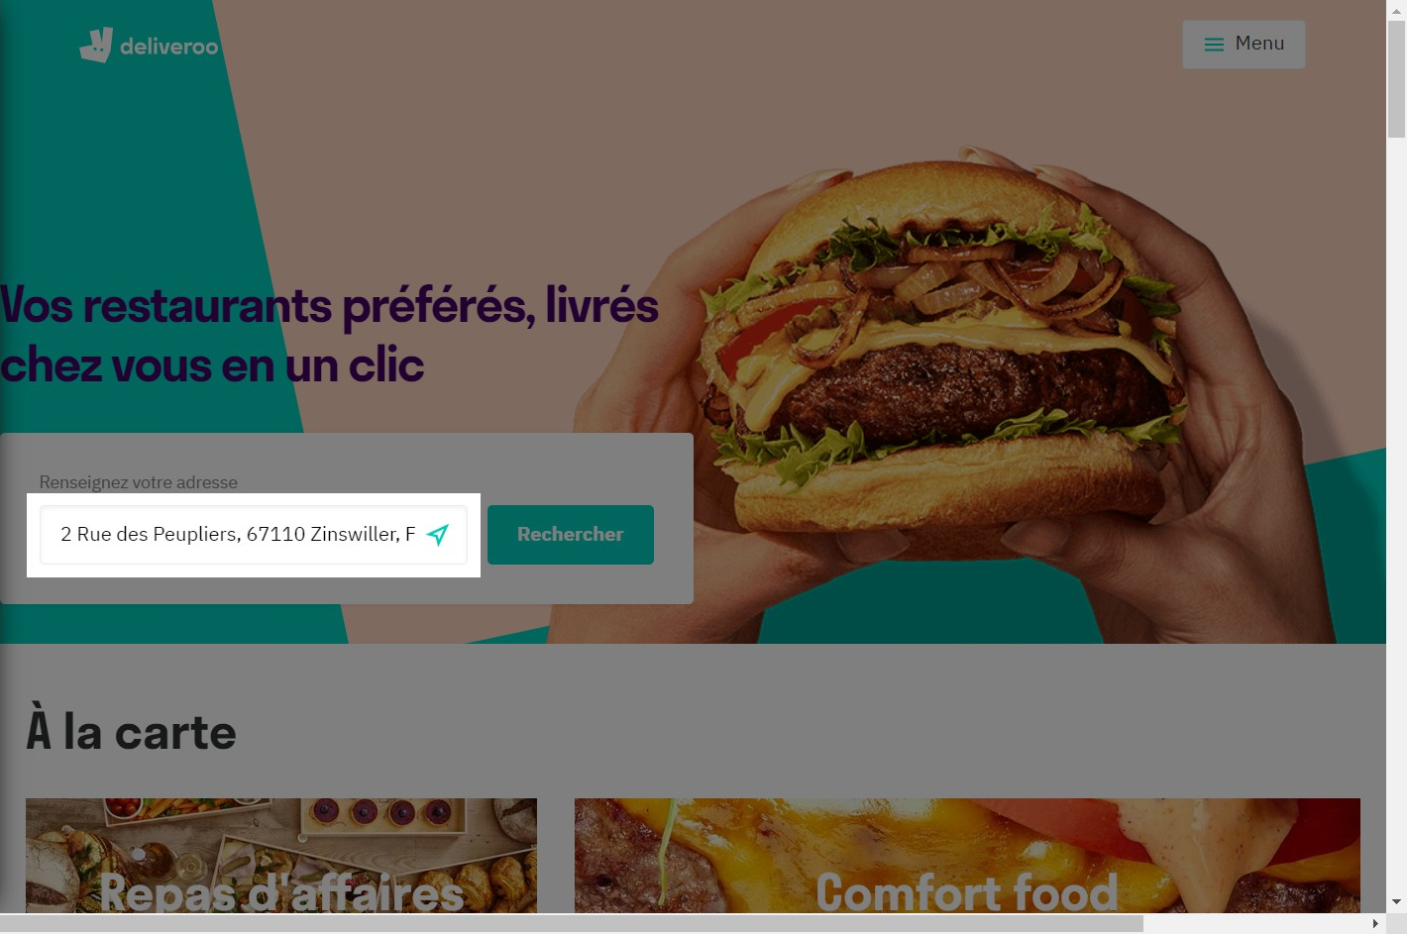

# Notes:

Pour prévenir des erreurs de saisie d'adresse, il est possible d'utiliser la localisation qui permet d'avoir l'adresse de l'IP au moment du click. Cela permet d’éviter une erreur de clique dans les propositions et sans faire attention de faire livrer un plat dans une rue avec un nom semblable mais dans une autre ville.

# 6 Heuristic: Recognition rather than recall

# Severity: 0

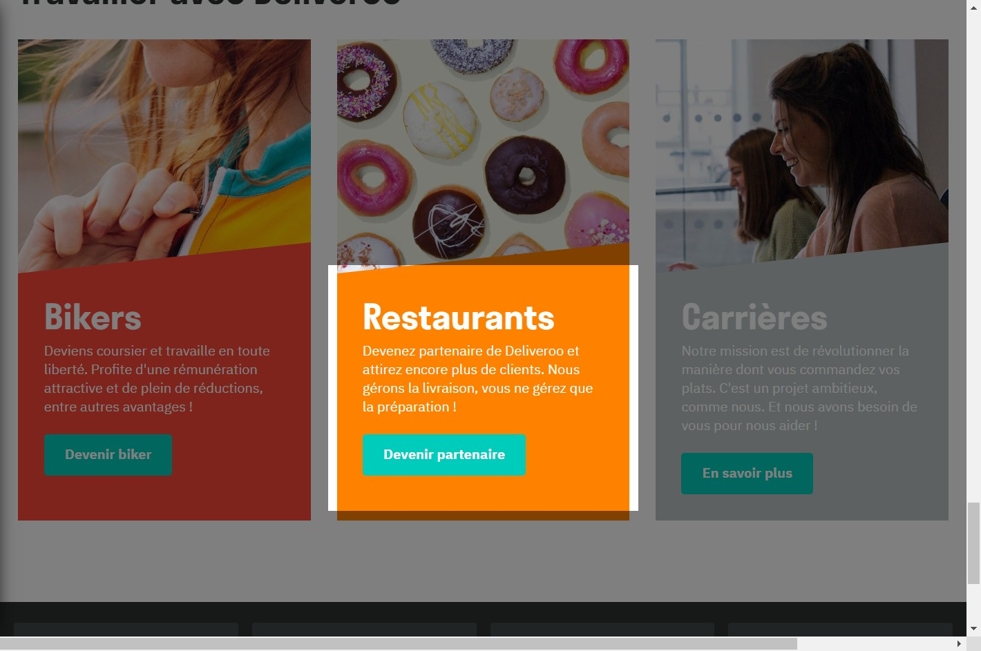

# Notes:

Le site offre des options directement sur la première page pour devenir partenaire pour les restaurateur ou coursier. Cliquer sur une de ces options nous amène sur une page détaillé.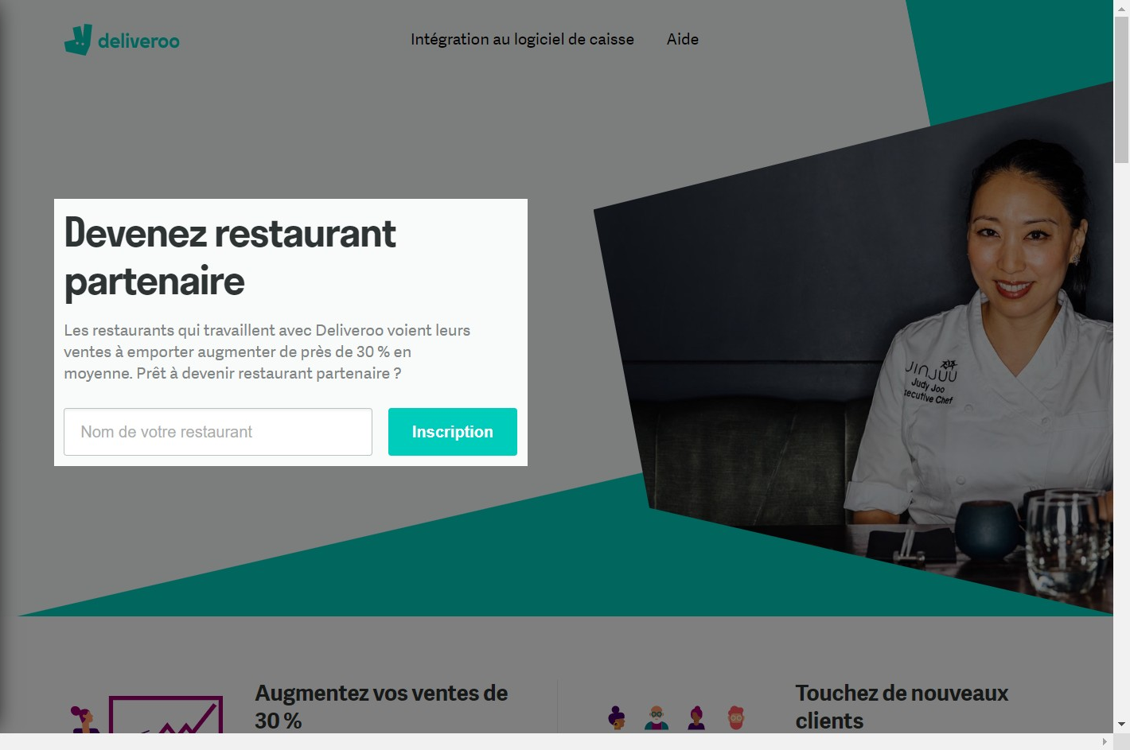

# Notes:

Page détaillé mais qui nous rappelle directement dont le but est ici de "devenir restaurant partenaire". Pas de confusion possible avec, par exemple, la possibilité de devenir coursier.

# 7 Heuristic: Flexibility and efficiency of use

# Severity: 0

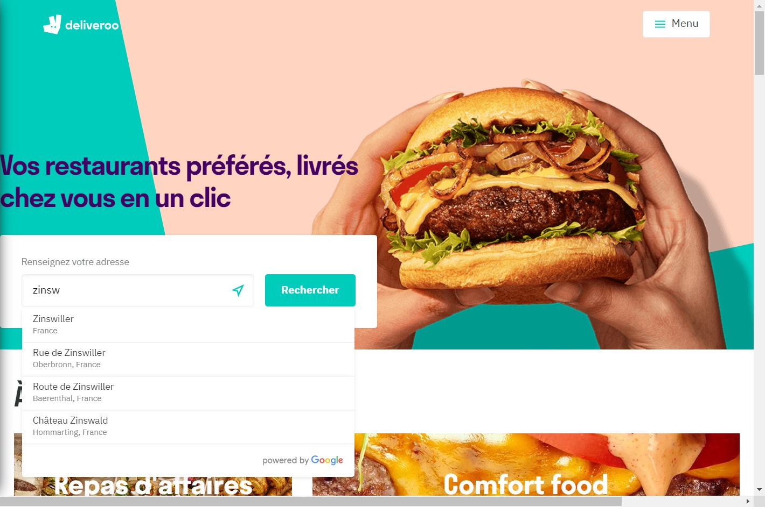

# Notes:

Le renseignement de l'adresse permet avec quelques lettres de trouver mon village. L'ordre des propositions (du plus haut au plus bas) correspond à ma localisation (de la plus proche et évident ou la plus lointaine)

# 8 Heuristic: Aesthetic and minimalist design

# Severity: 0

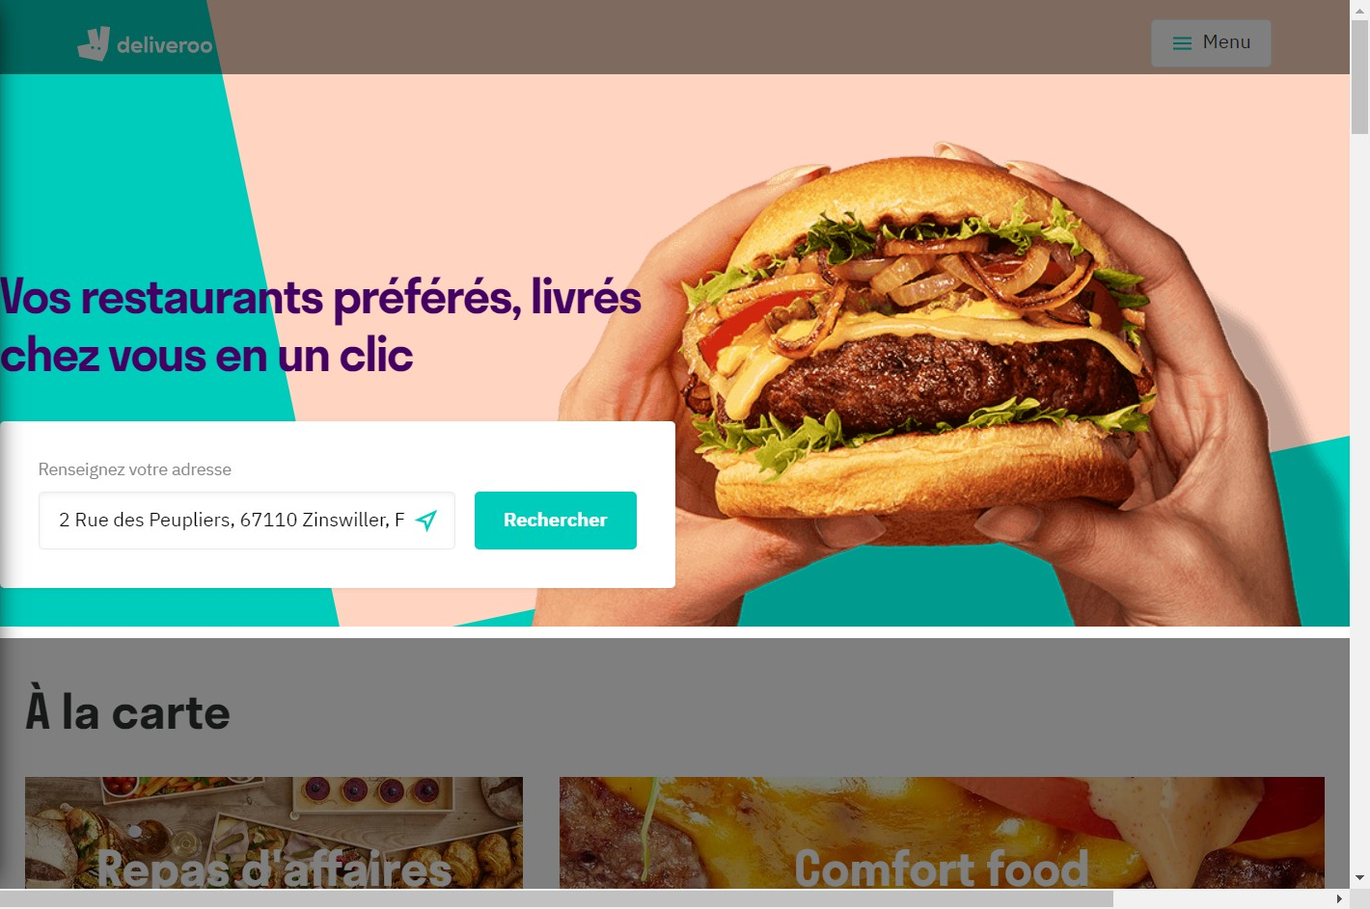

# Notes:

Un design minimaliste, 2 couleurs, une phrase d'accroche pour comprendre le principe et une image qui donne faim pour les amateurs de Burger. Une option possible "sa localisation", pas trop de question à ce poser et l’oeil est attiré où il faut.

## 9 Heuristic: Help recognize & recover from errors

# Severity: 0

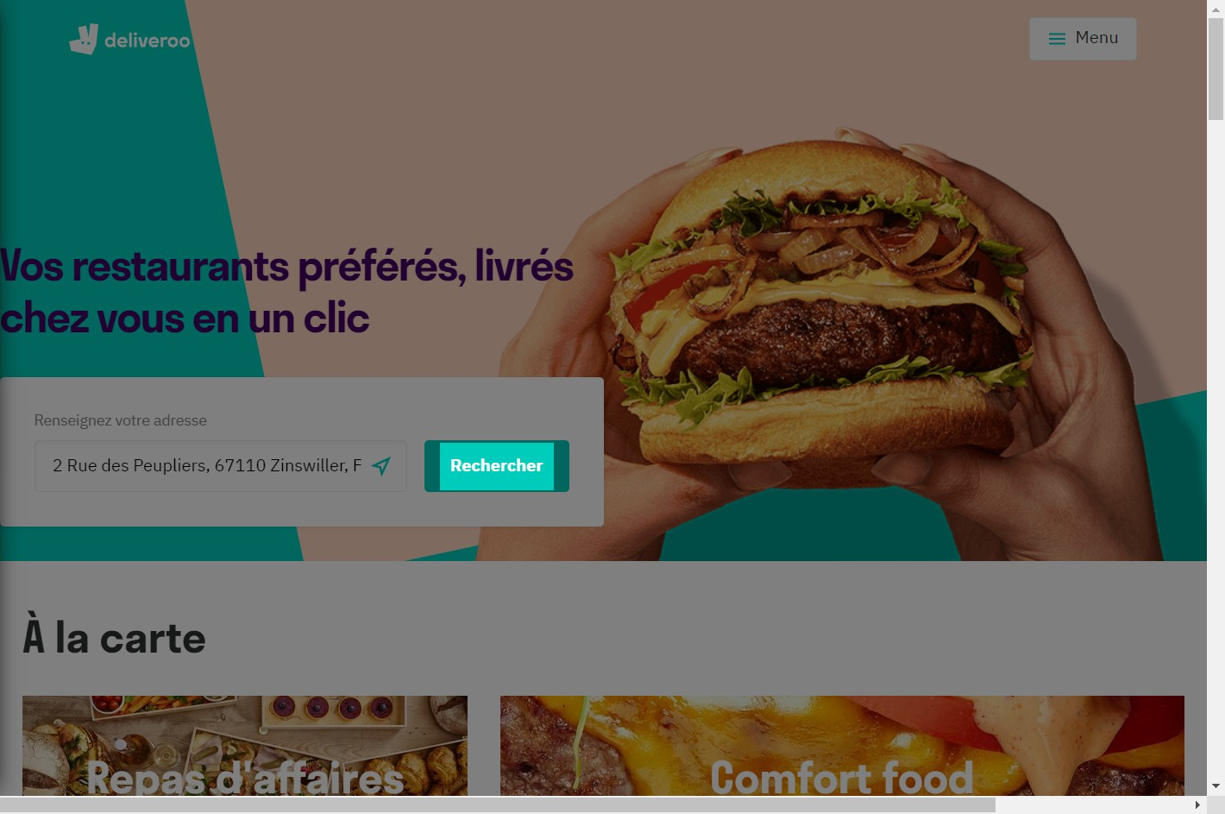

# Notes:

Au moment de cliquer sur " rechercher" le site nous dit bien qu'il ne livre pas dans ce coin perdu qu'est mon adresse. Du coup il n'est pas possible de voir les menus du moment que la localisation ne correspond pas a une zone de livraison. On évite à l'utilisateur une perte de temps et la déception en fin de commande de constater que ce qu'on souhaite commander ne peut pas être livré.

Le message est clair et en “Gras” pour dire que la livraison n’est pas possible. Tout en donnant des options comme ici d’essayer son travail ou chez un ami.

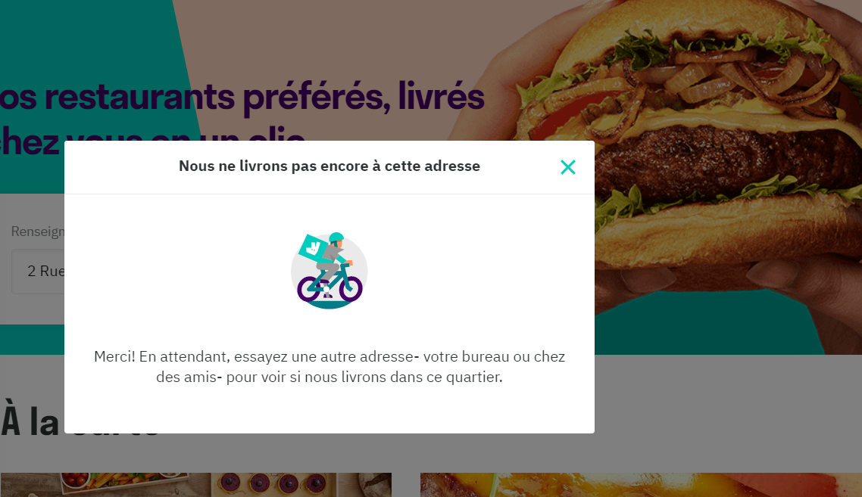

# 10 Heuristic: Help and documentation

# Severity: 0

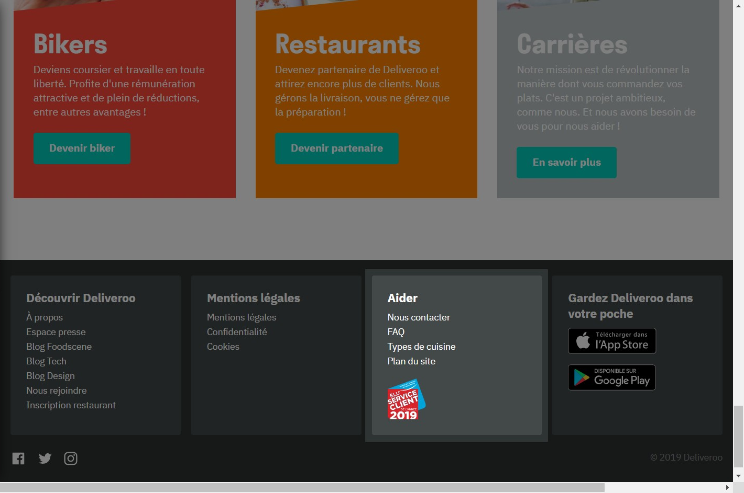

# Notes:

Le site posséde comme souvent une rubrique aide contenant les informations nécessaires en cas de soucis. Comme de pouvoir contacter directement l'entreprise Deliveroo ou encore une Foire Au Question permettant de trouver soi-même une solution ou un réponse.